Дайте нашим детям книги, и вы дадите им крылья.
Й. Лейман,
директор мюнхенской юношеской библиотеки

Нет никакой необходимости идти в школу,
если твоей конечной целью не является библиотека.
Рэй Бредбери

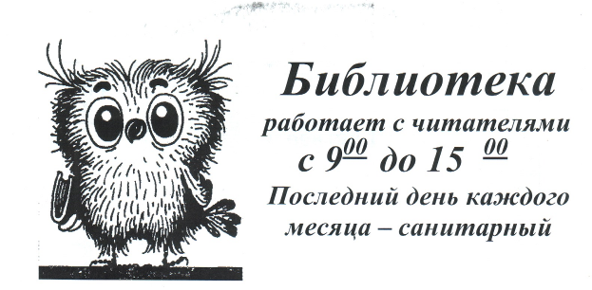

Фонд библиотеки - 10887
в том числе :
- художественная литература – 9223;
- справочно-энциклопедическая – 604;
- общественно- политическая – 526;
- естественно – научная – 534;
- методическая - 873.

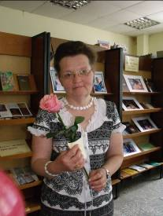
Катаева Татьяна Александровна,
библиотекарь МОУ СОШ №1

